Муниципальное бюджетное дошкольное образовательное учреждение детский сад №33 с. Вознесенского Амурского района Хабаровского края

***Методическое пособие***

**«Ниткография, как средство познавательно-речевого развития дошкольников»**

|  |  |
| --- | --- |
|  | Ивочкина Анна Андреевна  Воспитатель первой категории Муниципального бюджетного дошкольного образовательного учреждения детского сада №33 с. Вознесенского Амурского района Хабаровского края |

с. Вознесенское, 2023 год

Содержание

Аннотация…………………………………………………………………….…….....2

Введение…………………………………………………………………………….....3

Глава 1. Содержание пособия…………………………………………………..…….6

* 1. Основные технологии развития речевого дыхания………………………………...6
  2. Изготовление пособия, по познавательно-речевому развитию «Веселая ниточка»…………………………………..…………………………………………...7
  3. Практическое обоснование использования развивающих игр……………….........10

Глава 2. Диагностика и результативность использования развивающих игр……12

Список литературы…………………………………………………………….......…14

Приложение

1. Приложение №1 – Программа кружка по ниткографии «Волшебная ниточка»
2. Приложение №2 - Перспективный план Перспективный план с использованием развивающих игр «Веселая ниточка»
3. Приложение №3 - Конспекты непосредственно - образовательной деятельности с использованием развивающих игр «Веселая ниточка» с детьми старшего дошкольного возраста

- Конспект занятия по формированию лексико – грамматических представлений и развитию связной речи с элементами ниткографии в старшей группе.

- Конспект занятие по рисованию «Осень» в старшей группе.

- Конспект занятие по ФЭМП «Волшебная ниточка» в средней группе.

- Конспект занятие по развитию речи «Три медведя» с использованием нетрадиционной техники рисования ниткографии в старшей группе

- Конспект занятие по по художественному творчеству (рисование) в технике «ниткография» c детьми подготовительной к школе группы по теме «Волшебное дерево».

**Аннотация**

В методическом пособии раскрывается актуальность проблемы познавательно-речевого развития. Представлен практический материал по развитию опыта, средствами использования развивающего пособия «Веселая ниточка»

В данном пособии представлено описание развивающих игр и варианты их использования.

Методическое пособие рекомендовано воспитателям групп среднего, старшего и подготовительного дошкольного возраста, дошкольных образовательных учреждений.

**Введение**

**Познавательно-речевое развитие.**

Развитие познавательно-речевой деятельности является одним из важнейших разделов дошкольной педагогики и направлен он на умственное развитие ребенка. Чем лучше будет организована познавательно-речевая деятельность детей, тем выше гарантии успешности школьного обучения.

Известны случаи, когда бедный словарный запас ведет к агрессивному поведению по отношению к окружающим, т.к. ребенок не может выразить словами то, что видит, что знает, что чувствует, а достижения ребенка в познании окружающего мира не будут заметны, если они не выражаются в его активной речи.

Приемы, используемые при формировании познавательно-речевого развития традиционны:

- Наглядные - наблюдения, рассматривание картин, демонстрация фильмов, слайдов, презентаций.

- Практические - упражнения, игры, эксперименты и опыты, моделирование, проектная деятельность, исследовательно-поисковая деятельность.

- Словесные – рассказ, чтение, вопросы, беседы, использование художественного слова.

Основные задачи познавательно-речевой деятельности:

1. Обогащать познавательную сферу детей информацией через занятия, наблюдения, экспериментальную деятельность, речь.

2. Обогащать эмоционально – чувственный опыт в процессе непосредственного общения с предметами, явлениями, людьми.

3. Помочь упорядочить сведения об окружающем мире, формировать представления его целостности.

4. Формировать бережное отношение к окружающему миру, закреплять положительные эмоции, умение их проявлять.

5. Создать условия, способствующие выявлению и поддержанию интересов, проявления самостоятельности в познавательно – речевой деятельности.

6. Поддерживать условия для развития познавательно – речевых процессов дошкольников во всех видах деятельности.

Развивать речь ребенка, не включая его в познавательную деятельность невозможно, т.к. речь сопровождает и совершенствует познавательную деятельность детей, делая ее более целенаправленной и осознанной.

Чтобы правильно организовать познавательно-речевое развитие можно выделить следующие направления:

1. Речь самого педагога, которая имеет обучающую и воспитательную направленность. Главным является качество языкового содержания, обеспечивающее высокие результаты труда. Дошкольник, проводящий большую часть времени в детском саду, общаясь с воспитателем, учится у него многому, в том числе и культуре речи. А еще ребенок воспринимает нашу речь как образец. Педагог должен говорить правильно, не искажая звуков, не съедая окончаний. Особенно четко нужно произносить длинные или незнакомые слова, вводимые в детский словарь.

2. Формирование представлений об окружающем мире. Ведь дошкольник каждый день сталкивается с новыми для себя предметами и явлениями. Но накопление знаний и преставлений без соответствующего руководства будет поверхностным или ошибочным. Часто ребенок думает, что облака – это вата, потому что они белые, звезды – это лампочки, потому что они светятся. Ведь наблюдая за природными явлениями, он самостоятельно сделал такой вывод. Поэтому главная задача педагога состоит в последовательно увеличение у детей запаса знаний, их упорядочение, систематизация. Ребёнок должен получать чёткие, в соответствие с возрастом представления об окружающих предметах, их назначении, качествах, о материалах, их которых они сделаны, где, кем, для чего эти используются. Так же ребёнок приобретает знания о живой и неживой природе, о природных явлениях их взаимосвязях и закономерностях.

3. Развитее любознательности. Любознательность - качество присущее всем детям. Оно выражается в активном интересе к окружающему миру, в стремлении всё рассмотреть, потрогать, привезти в действие. О наличие у ребёнка этого качество свидетельствуют бесчисленные вопросы. Задача воспитателя поддерживать любознательность ребёнка организую занятия, наблюдения, стараясь вовремя и доступным для понимания языком ответить на возникшие вопросы, направляя детские мысли на самостоятельный поиск ответа и умение делать выводы.

4. Сенсорное воспитание. Поскольку для ребёнка дошкольника познание окружающего мира начинается с ощущений и восприятий. Чем выше уровень их развития, тем богаче возможности познания окружающего мира. В содержание сенсорного воспитания входит развитие слуховой чувствительности, тактильной чувствительности, то есть умение различать и называть качества предметов.

Развития дошкольников является игра. И если во время организованной образовательной деятельности ребёнок получает знания, то во время игры он имеет возможность отразить знания об окружающем мире, поделиться с этими знаниями с товарищами, найти единомышленников по интересам. Отдельные виды игр по-разному действуют на познавательно-речевое развитие.

Сюжетно-ролевые игры расширяют представления об окружающем мире, способствуют развитию речевого диалога.

Игры-драматизации способствуют более глубокому пониманию смысла обыгрываемых произведений и активизируют речь.

Строительно-конструктивные развивают конструктивные способности, расширяют знания о геометрических формах и пространственных отношениях.

Дидактические игры занимают особенно важное место в этой работе, поскольку, обязательным элементом в них является познавательное содержание и умственные задачи. Многократно участвуя в игре, ребёнок прочно осваивает знания, которыми он оперирует. А, решая умственную задачу в игре, ребёнок научится запоминать, воспроизводить, классифицировать предметы и явления по общим признакам.

Игры-эксперименты - особая группа игр, которые очень эффективны в решении познавательно-речевых задач, а так же интересны и увлекательны для старших дошкольников, т.к. при этом они имеют возможность научиться видеть проблему, решать её, анализировать и сопоставлять факты, делать выводы, и добиваться результата.

В каждой группе должна быть оформлена зона для познавательно-речевого развития детей. Эта зона охватывает разнообразное содержание и предусматривает разные виды детской активности. Главный принцип её оформления - доступность. Всё, что в ней представлено, находится в полном распоряжении детей. Материал этой зоны должен обязательно содержать в себе: дидактические и настольно-печатные игры разной направленности, иллюстративный материал, разнообразные коллекции, демонстрационный материал, оборудование для экспериментальной деятельности и проведения опытов, мини-библиотеку.

Для детей дошкольного возраста познавательно-речевое развитие - это сложный комплексный феномен, включающий в себя формирование умственных процессов. Но если педагог подходит к решению задач этого раздела грамотно и творчески, то проблем в усвоение задач у детей не возникнет.

В данном пособии описаны способы познавательно-речевого развития, которые направлены на развитие связной речи. С использованием многофункционального игрового модуля.

**Цель:** развитие связной речи с помощью пособия «Веселая ниточка»

**Задачи:**

- совершенствовать зрительное восприятие;

- развивать зрительно - моторную координацию;

- формировать плавность, ритмичность и точность движений;

- подготавливать руку к письму;

- развивать речь.

**Глава 1. Содержание пособия**

**1.1. Основные технологии развития связной речи.**

Развитие речи у детей в настоящем времени представляет собой актуальную проблему, что обусловлено значимостью связной речи для дошкольников.

В качестве основного приема обучения используется образец рассказа педагога. Но опыт показывает, что дети воспроизводят рассказ воспитателя с незначительными изменениями, рассказы бедны выразительными средствами, лексический запас слов мал, в текстах практически отсутствуют простые распространенные и сложные предложения.

Связная речь – это развернутое изложение определенного содержания, которое осуществляется логично, последовательно, правильно и образно.

Основная функция связной речи - коммуникативная. Она осуществляется в двух основных формах - диалоге и монологе.

Диалог - беседа нескольких людей, не меньше двух.

Цель беседы обычно - спросить о чем-то и вызвать на ответ, побудить к какому-то действию. Монолог - связная речь одного лица.

Основными методами формирования диалогической речи в повседневном общении является разговор взрослого *(воспитателя)* с детьми  *(неподготовленный диалог)* и беседа, которая в отличие от спонтанного разговора является подготовленным диалогом.

Виды связного монологического высказывания:

• пересказ;

• составление рассказов по картине и серии картин;

• описательный рассказ;

• творческий рассказ.

Следует более глубокого продумывания методов и приёмов к организации образовательной деятельности, так как роль воспитателя является направляющей, развивающей. Поиск подходов к повышению эффективности образовательного процесса вызывает необходимость уделять большое внимание применению инновационных педагогических технологий и методов.

Одной из технологий развития речевой активности и совершенствования мелкой моторики и развития связной речи детей можно считать метод «Ниткографии».

«Ниткография» - выкладывание с помощью шнурка или толстой нити контурных изображений различных предметов, т. е. «рисование» с помощью нити.

**1.2.** **Изготовление пособия, по познавательно-речевому развитию у дошкольников «Веселая ниточка»**

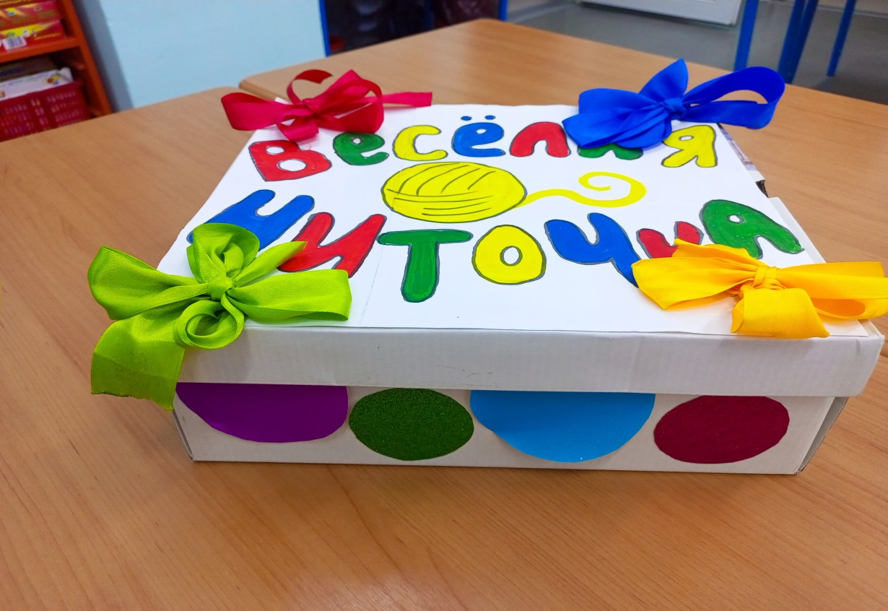

В процессе занятий используются различные формы: традиционные, комбинированные и практические занятия; игры, праздники, конкурсы и другие.

Для работы с детьми эту технику несколько упростили. Выкладывается только контур изображения, который не нужно приклеивать.

Для того чтобы нити принимали и сохраняли нужную форму, их выкладывают на специальных экранах. В качестве экрана могут быть использованы: листы бархатной бумаги, отрезы ковролина или фланели. Сами нитки для «Ниткографии» могут быть любыми по цвету и толщине. Размеры индивидуального экрана для «Ниткографии» как предлагает О. А. Новиковская 20 на 20 см.

Толщина нитей подбирается в зависимости от возраста ребенка, чем младше ребенок, тем нить толще. Длина нити для работы приблизительно 25-30 см. Но в некоторых случаях требуются более длинные или короткие нити.

Техника «Ниткография» используются в организации коррекционной образовательной деятельности:

- при ознакомлении с лексической темой.

- при ознакомлении с буквенным обозначением изучаемого звука.

- в развитии творческого воображения, мышления, внимания, пространственной ориентировки.

«Рисунки», выполненные толстой нитью или шнуром, отличаются мягкостью получаемых форм, кажутся объемными и «живыми», по сравнению с обычным контурным изображением. Работая с мягкой и пушистой нитью, дети успокаиваются, у них появляется интерес к рисованию, созданию своих изображений. Я обратила внимание, что манипуляции с нитью вызывают у детей неподдельный живой интерес и желание рассказать о том, что у них получается.

В данном разделе, демонстрируется, как изготавливалось пособие «Веселая ниточка», из подручных средств.

*Для изготовления пособия «Веселая ниточка» понадобится:*

- большая картонная коробка (в данном случае – это коробка из под обуви)

- ножницы

- цветная бумага А 4

- ламинирующие листы

- ламинатор

- фотобумага

- фетр

- цветная самоклеющаяся бумага А4

- нитки (пряжа)

- конверты

- тесьма

Все стороны коробки обклеены фигурами из самоклеющейся бумаги. Крышка коробки обклеена белой бумагой А4, оформлена тесьмой.

Наполнение коробки:

Ножницы

Цветные нитки(пряжа)

Фетр цветной

Бархатная бумага

Бархатный картон

Конверт с дидактическими играми

Конверт с геометрическими фигурами

Шаблоны для выкладывания нитями

Клей ПВА

Программа кружка «Веселая ниточка»

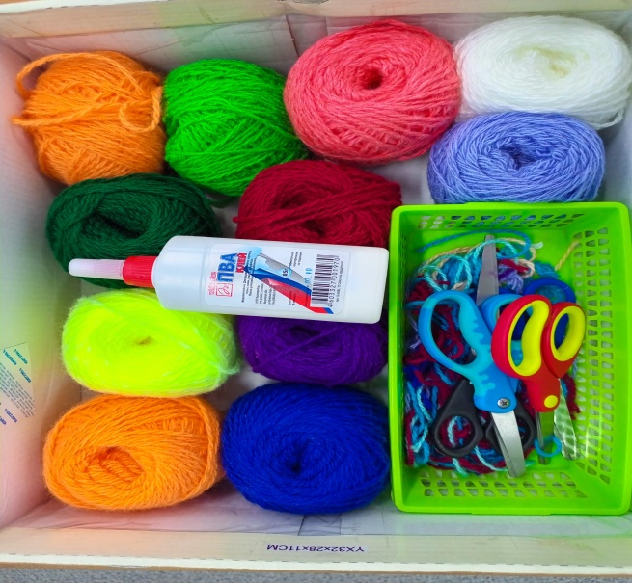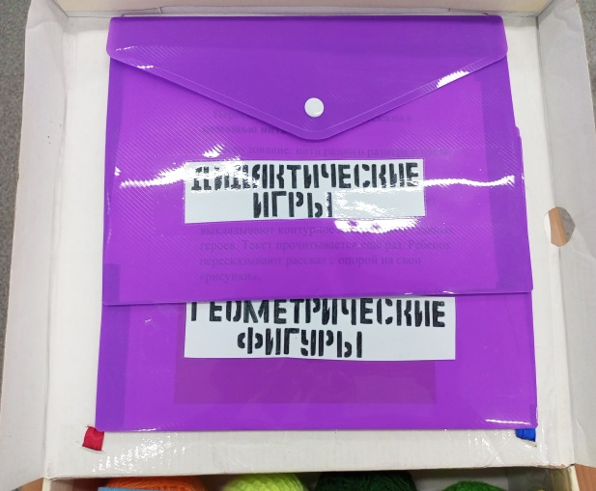

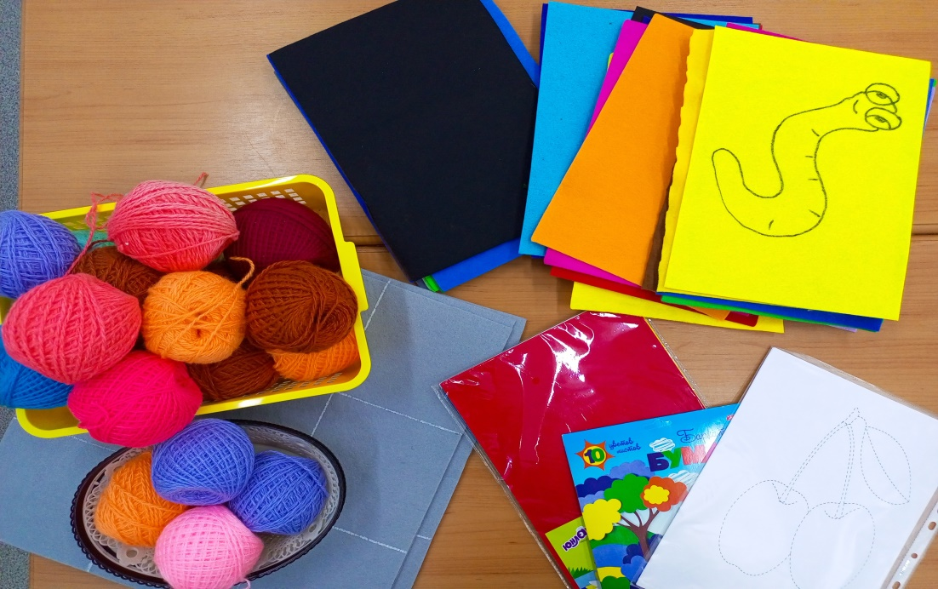

**1.3. Практическое обоснование использования развивающих игр.**

Важным направлением работы дошкольных учреждений является речевое развитие. Проблема речевого развития дошкольников существовала всегда. Но в настоящее время эта проблема является одной из самых актуальных, так как в последние годы отмечается увеличение количества детей с нарушением в развитии речи. Всем педагогам, которые работают с детьми дошкольного возраста, очень хорошо известна связь между развитием мелкой моторики и развитием речи.

Чтобы в дальнейшем не было проблем со связной речью у дошкольников, начала свою работу по использованию пособия «Веселая ниточка» с целью развития связной речи.

«Ниткография».

Мы открыли мастерскую.

Полюбуйтесь – вот какую!

Ниткой дружно рисовали,

и рассказы составляли

«Ниткографией» назвали.

Рыбки, веточки, павлины, у Никиты, у Марины,

Мышки, бабочки, цветы

Все волшебной красоты.

Приглашаем всех учиться

Вместе весело трудиться!

**Игра «Выложи фигуру по контуру»**

Оборудование: Вырезанные из бархатной бумаги геометрические фигуры, наклеенные на картон, клубочки или обрезки нитей.

Просим ребенка выложить нить по контуру фигуры. Предлагаем описать фигуру, цвет, размер.

**Игра «Спор (сравнения)»**

Оборудование: экраны для ниткографии, нити разных цветов, предметные картинки по теме.

Ребенку предлагается выложить контур любого изображения на картинке предмета. Назвать предмет, рассказать какой он. Затем двое детей сравнивают (описывают) свои картинки.

**Игра «Да и нет»**

Цели. Знакомство с вопросом как формой получения информации, знаний; активизация речевой поисковой активности.

Материал. Семь-восемь предметов различного назначения — игрушки, предметы быта, овощи, одежда (любая лексическая тема).

Ход игры

Предметы раскладываются на столе.

Воспитатель говорит: «Посоветуйтесь друг с другом и загадайте какой-нибудь предмет, но мне не говорите. Выложите на бархатной бумаге контур выбранного предмета с помощью ниток. А потом я буду задавать разные вопросы, чтобы угадать, какой предмет вы загадали, а вы можете отвечать только «да» или «нет».

**Игра «Расскажи сказку»**

Оборудование: экраны для ниткографии, нити разных цветов, книга со сказками.

Дети слушают сказку, например, «Лиса и журавль». Выкладывают на экране «портреты» главных героев, затем рассказывают сказку самостоятельно. С опорой на собственный «рисунок» описывают главных героев.

**Игра «Отгадай и нарисуй»**

Цель: Освоение умения формулировать вопросы в различной форме при опоре на наглядное содержание.

Оборудование: экраны для ниткографии, нити разных цветов, загадки и картинки-отгадки к ним.

Ход: Я загадаю какой-нибудь из предметов, лежащих на столе. Чтобы угадать, что это за предмет, нужно задавать про него вопросы, а я буду отвечать. Запомните: нельзя задавать вопросы «Что это такое?» или «Что это?» и нельзя спрашивать так: это машинка? это совочек? Такие вопросы не засчитываются, и на такие вопросы я не буду отвечать. Затем выложить контур изображенного на картинке предмета.

**Пересказываем сказки и рассказы с помощью ниткографии.**

Оборудование: нити разного размера и цвета, экран для ниткографии.

Взрослый читает текст первый раз, затем задает ребенку вопросы по тексту, уточняет сложные слова. После этого ребенок выкладывают контурное изображение главных героев. Текст прочитывается ещё раз. Ребенок пересказывают рассказ с опорой на свои «рисунки».

**Глава 3. Диагностика и результативность использования развивающих игр.**

Использование техники «Ниткография» с детьми дошкольного возраста имеет свои результаты:

- занятия «Ниткографией» способствовали развитию мелкой моторики воспитанников, подготовки руки к письму;

- «Ниткография»в сочетании с живым рассказом, научила маленьких слушателей составлять план повествования с помощью своих несложных контурных «рисунков»;

- в процессе выполнения рисунка нитью слуховая память подкрепилась и другими видами запоминания — зрительным и двигательным;

- речь детей стала более связной, приобрела форму диалога, пополнился их словарный запас, дети стали более общительнее со взрослыми и сверстниками;

- воспитанники закрепили свои знания и представления в рамках основных лексических тем;

- у детей формировались такие качества как трудолюбие, усидчивость, кропотливость.

Таким образом, «Ниткография» помогает воспитывать интерес к окружающему, стимулирует познавательную активность дошкольников. Способствуя развитию мыслительной и речевой деятельности, работа с мягкой нитью снимает напряжение, обычно возникающее у детей во время занятий. У детей, увлеченных «Ниткографией», повышается способность к произвольному вниманию, обостряется наблюдательность, а это необходимые качества для подготовки к школе, что особенно необходимо для детей старшего дошкольного возраста.

Для выявления результативности развития связной речи использовалась «Педагогическая диагностика индивидуального развития детей 5-6 лет в группе детского сада», Верещагиной Н.В. 2016г.

В диагностике используются разные задания из всего перечня развивающих игр. Диагностика проводится вначале (сентябрь), середине (декабрь) и конце (май) учебного года. С помощью нее мы анализируем уровень речевого развития и умение справляться с поставленными задачами.

Для мониторинга поставленных задач использовались предложенные таблицы:

КРИТЕРИИ РАЗВИТИЯ СВЯЗНОЙ РЕЧИ ДЕТЕЙ СТАРШЕГО ДОШКОЛЬНОГО ВОЗРАСТА ПРИ ИСПОЛЬЗОВАНИИ РАЗВИВАЮЩИХ ИГР «НИТКОГРАФИЯ»

|  |  |  |  |  |  |  |  |  |  |  |  |  |  |
| --- | --- | --- | --- | --- | --- | --- | --- | --- | --- | --- | --- | --- | --- |
| Ф.И.  ребенка | Составление предложений по отдельным ситуационным картинкам при помощи выкладывания нитями | | | Составление рассказа по серии сюжетных картинок выложенных нитью | | | Составление описательного рассказа по шаблону выложенного нитями (Животные, овощи, фрукты и т.д.) | | | Составление рассказа по композиции картинок выложенных нитью | | | Итог |
| в | ср | н | в | ср | н | в | ср | н | в | ср | н |  |
|  |  |  |  |  |  |  |  |  |  |  |  |  |  |
|  |  |  |  |  |  |  |  |  |  |  |  |  |  |

1. Составление предложений по отдельным ситуационным картинкам при помощи выкладывания нитями.

-умеют самостоятельно составлять законченное высказывание на уровне фраз.

2. Составление рассказа по серии сюжетных картинок выложенных нитью.

-самостоятельно составляют связный сюжетный рассказ на основе наглядного содержания последовательных фрагментов эпизодов.

3. Составление описательного рассказа по шаблону выложенного нитями (Животные, овощи, фрукты и т.д.).

-умеют самостоятельно составлять интересный сюжет, развернуть его в логической последовательности.

4. Составление рассказа по композиции картинок выложенных нитью.

-умение выстраивать сюжет в логической последовательности.

Сравнительный анализ результатов познавательно - речевого развития детей старшего возраста.

|  |  |  |  |
| --- | --- | --- | --- |
|  | в | ср | н |
| сентябрь | 2 | 4 | 13 |
| декабрь | 4 | 7 | 8 |
| май | 10 | 5 | 4 |

Список литературы:

1. Бекетова Г.П. Ниткография для детей. – Ростов н/Д, 2016. – 159 с.

2. Гербова В.В. Развитие речи в детском саду-Москва: Мозаика-Синтез, 2015г.-82с.

3. Бородич А.М. Методика развития речи детей.- Москва: «Просвещение», 1981г.-252с.

4. Куликовская Т.А. Говорим и играем. Картотека упражнений, игр, для автоматизации звуков.- Санкт-Петербург: «Детство-Пресс»-2015г.-122с.

5. Фомичёва Н.Ф. «Воспитание у детей правильного произношения» (пособие для воспитателей детского сада).

6. Интернет- ресурсы.